# **วิเคราะห์ภาพยนตร์ The Day After Tomorrow**

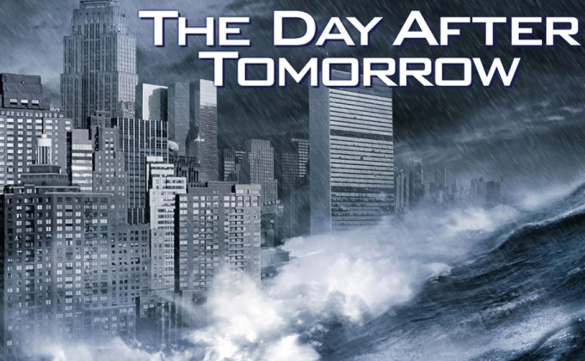

ภาพยนตร์ The Day After Tomorrow (Emmerich, 2004) ใช้โครงเรื่องภัยพิบัติสภาพภูมิอากาศสุดขั้วเพื่อเตือนสังคมถึงผลลัพธ์ที่อาจเกิดจาก “ภาวะโลกร้อน” ฝีมือมนุษย์ ภายในเรื่อง น้ำแข็งขั้วโลกที่ละลายอย่างรวดเร็วทำให้กระแสน้ำอุ่นมหาสมุทรแอตแลนติก (North Atlantic Drift) หยุดชะงัก ก่อให้เกิดยุคน้ำแข็งฉับพลันทั่วซีกโลกเหนือ แม้เส้นเวลาที่หนังนำเสนอจะเร็วกว่าความเป็นจริงมาก แต่กลไกทางวิทยาศาสตร์ซึ่งเชื่อมโยงระหว่างการเพิ่มก๊าซเรือนกระจก (GHGs) – การละลายน้ำแข็ง – การเปลี่ยนแปลงกระแสน้ำ – และสภาพอากาศสุดขั้ว มีรากฐานในงานวิจัยสภาพภูมิอากาศร่วมสมัย

## สาเหตุทางวิทยาศาสตร์ของภัยพิบัติ

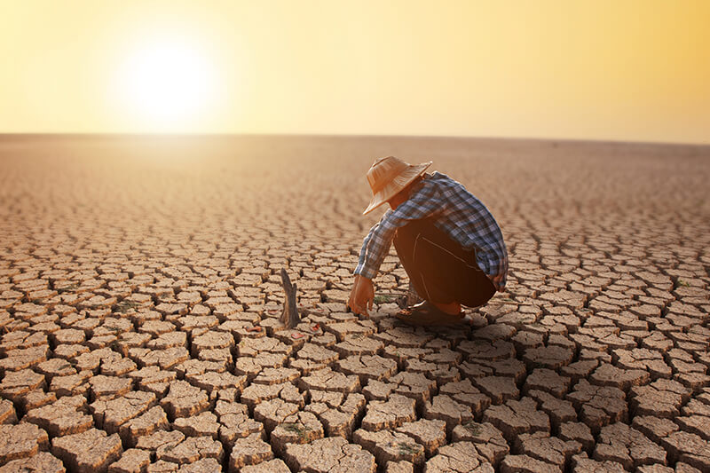**1. ก๊าซเรือนกระจกและภาวะโลกร้อน**  
รายงาน IPCC AR6 (2023) ยืนยันว่าการเผาเชื้อเพลิงฟอสซิลทำให้ความเข้มข้น CO₂ แตะ 419 ppm ใน ปี 2023 สูงที่สุดในรอบ 2 ล้านปี ความร้อนส่วนเกินประมาณ 90 % สะสมในมหาสมุทร ส่งผลให้แผ่นน้ำแข็งกรีนแลนด์และแอนตาร์กติกาเสื่อมถอยเร็วกว่าค่าเฉลี่ยศตวรรษก่อน

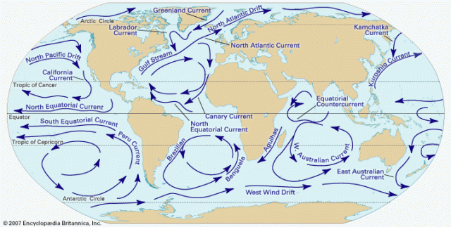**2. น้ำจืด – ตัวแปรสำคัญของ Thermohaline Circulation (THC)**  
สเตฟาน รามสตอร์ฟ (Rahmstorf, 2006) อธิบายว่า THC ขับเคลื่อนโดยความแตกต่าง “อุณหภูมิ–ความเค็ม” หากปริมาณน้ำจืดหลอมละลายจากขั้วโลกไหลสู่แอตแลนติกเหนือมากพอ ความหนาแน่นผิวทะเลจะลดลง กระบวนการจมตัวของกระแสน้ำเค็มเย็นอาจหยุดลง ก่อให้เกิด “จุดพลิกผัน” (tipping point) ที่เปลี่ยนการไหลเวียนทั้งระบบ

**3. เหตุการณ์ในอดีตเป็นแบบจำลอง**  
ยุค Younger Dryas (~12 500 ปีก่อน) เกิดจากน้ำแข็งสมัยธารน้ำแข็งละลายและส่งน้ำจืดเข้าสู่ลุ่มเซนต์ลอว์เรนซ์ ทำให้ THC ชะงัก อุณหภูมิเหนือกรีนแลนด์ดิ่งลง 10–15 °C ภายในสิบปี (Nature Communications, 2015) เหตุการณ์นี้ยืนยันว่าระบบภูมิอากาศอาจเปลี่ยนแปลงฉับพลันเมื่อถูกกระตุ้นด้วยน้ำจืดจำนวนมาก แม้จะไม่รวดเร็วเท่าในภาพยนตร์

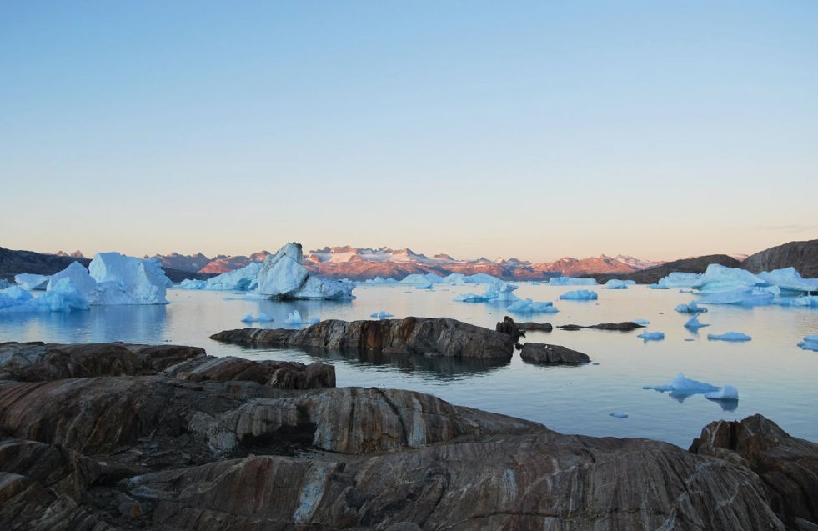

## ผลกระทบที่ภาพยนตร์สะท้อนและสถานการณ์จริง

|  |  |  |
| --- | --- | --- |
| **มิติ** | **ในภาพยนตร์** | **งานวิจัย/ข้อมูลโลกจริง** |
| **สิ่งแวดล้อม** | พายุไต้ฝุ่นขนาดมหึมา น้ำท่วมมหานคร แผ่นน้ำแข็งถล่มในทันที | คลื่นความร้อน-2556 (EU), น้ำท่วมปากีสถาน-2565, ไฟป่าแคนาดา-2567 – ล้วนรุนแรงขึ้นเพราะโลกร้อน (IPCC AR6) |
| **เศรษฐกิจ** | เมืองใหญ่หยุดชะงัก นิคมอุตสาหกรรมพังทลาย | บริษัทประกันทั่วโลกขาดทุน $2 ล้านล้าน ดอลลาร์จากภัยพิบัติ ทศวรรษ 2015-2024 (Time, 2025) |
| **สังคมและสุขภาพ** | อพยพข้ามประเทศ ขาดแคลนอาหาร ยารักษาโรค | WHO คาดการเปลี่ยนแปลงภูมิอากาศเพิ่มอัตราตาย ≈ 250,000 ราย/ปี ช่วง 2030-2050 (ไม่รวมภัยพิบัติใหญ่) |

## แนวทางการจัดการสิ่งแวดล้อม

**1. การลดก๊าซเรือนกระจก (Mitigation)**

* เดินหน้าสนธิสัญญาปารีส: ต้องลด GHG อย่างน้อย 43 % ภายใน 2030 เพื่อลดโอกาสอุณหภูมิสูงเกิน 1.5 °C (UNFCCC, 2024) [unfccc.int](https://unfccc.int/process-and-meetings/the-paris-agreement?utm_source=chatgpt.com)
* เร่งพลังงานสะอาด: IEA (2024) รายงานเงินลงทุนพลังงานสะอาดทะลุ $3 ล้านล้าน ดอลลาร์/ปี โดยโซลาร์เซลล์ครองอันดับ 1 ด้านประสิทธิภาพต้นทุน (Nature, 2025) [nature.com](https://www.nature.com/articles/d41586-025-00746-4?utm_source=chatgpt.com)
* นำกลไก ‘ภาษีคาร์บอน–ซื้อขายคาร์บอนเครดิต’ มาใช้เพื่อลดต้นทุนภายนอกของคาร์บอนไดออกไซด์

**2. การปรับตัว (Adaptation)**

* สร้างโครงสร้างพื้นฐานทนภัยอากาศ: กำแพงกันน้ำท่วม ระบบสูบน้ำสำรอง เครือข่ายไฟฟ้ากระจายศูนย์
* ฟื้นฟูธรรมชาติต้านทานภัย: ปลูกป่าชายเลน พื้นที่ชุ่มน้ำ ใช้ ‘sponge-city’ ดูดซับน้ำฝน ลดน้ำหลาก
* ระบบเตือนภัยล่วงหน้าและแผนเคลื่อนย้ายประชากรเชิงรุก

**3. การมีส่วนร่วมของสังคม**

* ยกระดับการสื่อสาร Science Communication ให้ประชาชนเข้าใจกลไกโลกร้อน
* ภาคธุรกิจเปลี่ยนมาตรฐาน ESG เป็นพื้นฐานการลงทุน
* ส่งเสริมเศรษฐกิจหมุนเวียน (Circular Economy) เพื่อลดการใช้ทรัพยากรดิบ

## ข้อวิจารณ์เชิงวิชาการต่อภาพยนตร์

1. **เส้นเวลาที่เกินจริง:** การหยุดชะงักของ THC อาจใช้เวลาหลายสิบปี ไม่กี่วัน
2. **ขอบเขตของผลกระทบ:** อุณหภูมิโลกลดลงพร้อมกันทั้งซีกโลกเหนือไม่สอดคล้องกับแบบจำลอง CMIP6
3. **ละเลยการปรับตัว:** หนังเน้น ‘ภัยทันที’ จนไม่กล่าวถึงมาตรการปรับตัวที่เป็นไปได้ เช่น ระบบไฟฟ้าพลังงานกระจายศูนย์ หรือเครือข่ายอาหารสำรอง

อย่างไรก็ตาม ภาพยนตร์ประสบความสำเร็จในการกระตุ้น “จินตนาการร่วม” ให้สังคมเห็นความเปราะบางของระบบภูมิอากาศ และผลักดันให้เกิดการถกเถียงด้านนโยบายและจริยธรรมสิ่งแวดล้อมในวงกว้าง

## สรุป

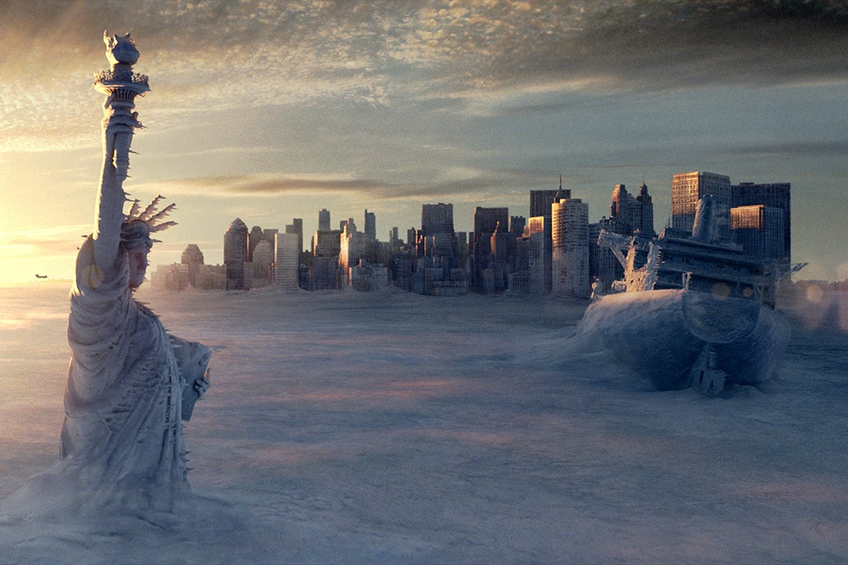The Day After Tomorrow เป็นงานบันเทิงที่พาผู้ชมดำดิ่งสู่หายนะจากโลกร้อนแบบสุดขั้ว กลไกสำคัญในเรื่อง—การละลายน้ำแข็งขั้วโลกกระตุ้นให้ Thermohaline Circulation หยุด—ตั้งอยู่บนพื้นฐานวิทยาศาสตร์จริง แม้รายละเอียดทางเวลาและขนาดจะเกินจริงก็ตาม งานวิจัยล่าสุดชี้ว่าโลกกำลังเข้าใกล้จุดพลิกผันหลายระบบ ไม่ว่าจะเป็นน้ำแข็งขั้วโลกหรือป่าฝนแอมะซอน หากไม่เร่งลดก๊าซเรือนกระจกและลงทุนในมาตรการปรับตัวอย่างจริงจัง มนุษยชาติอาจเผชิญภัยพิบัติที่ยากจะควบคุมเหมือนในภาพยนตร์ได้ในที่สุด

## เอกสารอ้างอิง (APA 7th)

Intergovernmental Panel on Climate Change. (2023). Climate Change 2023: Synthesis Report. IPCC. https://www.ipcc.ch/report/ar6/syr/ [ipcc.ch](https://www.ipcc.ch/report/sixth-assessment-report-cycle/?utm_source=chatgpt.com)

Nature Communications. (2015). Gradual onset and recovery of the Younger Dryas abrupt climate event. https://doi.org/10.1038/ncomms9061 [nature.com](https://www.nature.com/articles/ncomms9061?utm_source=chatgpt.com)

Rahmstorf, S. (2006). Thermohaline Ocean Circulation. In S. Elias (Ed.), Encyclopedia of Quaternary Sciences (pp. 1-10). Elsevier. [pik-potsdam.de](https://www.pik-potsdam.de/~stefan/Publications/Book_chapters/rahmstorf_eqs_2006.pdf?utm_source=chatgpt.com)

Time Magazine. (2025, June 19). It’s time for leaders to boost their climate ambition as costs rise. <https://time.com/>... [time.com](https://time.com/7295658/countries-must-boost-climate-ambition/?utm_source=chatgpt.com)

UNFCCC. (2024). The Paris Agreement. https://unfccc.int/process-and-meetings/the-paris-agreement [unfccc.int](https://unfccc.int/process-and-meetings/the-paris-agreement?utm_source=chatgpt.com)

World Energy Investment Report. (2024). International Energy Agency; cited in Nature, April 2025. <https://www.nature.com/>... [nature.com](https://www.nature.com/articles/d41586-025-00746-4?utm_source=chatgpt.com)